Bureau de l’Assemblée paroissiale

Etoy, le 8 avril 2024

Aux paroissiennes et paroissiens de la paroisse de l’Aubonne

Convocation à l’Assemblée électorale et à l’Assemblée paroissiale ordinaire de printemps

Mesdames, Messieurs, chers frères et sœurs,

Nous avons le plaisir de vous inviter à notre Assemblée paroissiale qui aura lieu
le dimanche 21 avril à 11h au temple d’Aubonne après le culte de 10h.

Assemblée électorale - Ordre du jour

- Ouverture
- Élection des membres laïques du Conseil paroissial (voir liste en annexe)
- Élection du bureau de l’Assemblée paroissiale
- Élection de la commission de gestion et des finances
- Élection des délégués à l’Assemblée régionale

Assemblée paroissiale ordinaire de printemps - Ordre du jour

- Ordre du jour - Approbation
- Procès-verbal de l’Assemblée du 26 novembre 2023
- Comptes 2023 – Approbation
- Rapport annuel 2023 du Conseil paroissial – Approbation
- Informations du Conseil paroissial
- Informations du Conseil régional et du Synode
- Divers
- Clôture

Les documents relatifs aux points 2-4 sont disponibles sur le site de la paroisse.

Au plaisir de vous rencontrer, nous vous prions de recevoir, Mesdames, Messieurs, chers frères et sœurs, nos salutations cordiales et fraternelles.
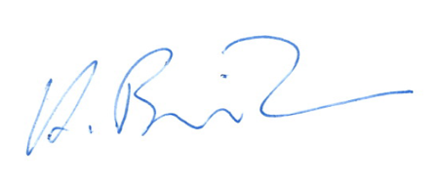
La présidente La secrétaire
Esther Gaillard Helen Bieri Thomson

Un vote par correspondance est possible. La demande doit être faite auprès de la présidente de l’assemblée au plus tard le 14 avril à l’adresse suivante : esther.gaillard@icloud.com ou 079 819 90 60.

